Электроэнергия
[13:15, 11.10.2023] Соседи, добрый день! При переходе на прямой договор с Мосэнергосбытом столкнулись с проблемой неправильного адреса в Егрн.. указано сельское поселение , а надо село/деревня… из-за этого, понижающий коэффициент не был применен.. Роман, из Мосэнергосбыта, сказал, что можно как то поменять адрес.. Может кто уже сталкивался с такой проблемой и знает куда бежать , чтобы исправить?)
[13:18, 11.10.2023] Здравствуйте. Мы присваивали адрес в Мои документы - любое отделение . Московская область . Главное чтобы в документах было указано - жилой дом .
[13:19, 11.10.2023] Мы адрес дома на деревенский тариф переводили на даче . А на даче у нас территория СНТ. Но присвоили деревня ) и все получилось по тарифу
[15:51, 11.10.2023] Я только что переделала адрес чере Мои документы в Дедовске. Все очень просто, правда не очень быстро: примерно 2 недели ожидания и три визита в Мои документы.
[15:52, 11.10.2023] Ирина, спасибо ) а какие документы надо привезти для первого визита?
[15:57, 11.10.2023] Должен приехать собственник. Нужен паспорт и документы, подтверждающие собственность на дом и землю. Сотрудник оформляет заявку в Росреестр на изменение адреса объектов. Потом Росреестр выпускает постановление об изменении адреса и на основе этого постановления делается заявка на получение выписки из ЕГРН. Через 8-10 дней вымер получаете.
[16:21, 11.10.2023] Спасибо! А на какой адрес меняли? Село Петровское, тер. СНТ "Благодать" или как-то иначе?
[16:26, 11.10.2023] РФ, МО, г.о. Истра, с. Петровское, территория ДНП Благодать дом… или з/у…

Cоседи, добрый день! Поделитесь, пожалуйста, опытом кто перешел на прямой договор по электричеству. Мы получили акт разграничения балансовой принадлежности, поехали в МосОблЕИРЦ, а там у нас запросили акт допуска из Россетей. Кто-то такой получал?Я пока иду по вот этому пути (в другом чате писали) и я так понимаю там в Россети обращение через их приложение. Я до этого этапа еще не дошел, жду Акт разграничения от Британики
Добрый. Я недавно сдала документы на прямой Договор с Мосэнерго. Напишу подробно, а то все спрашивают. Все можно сделать онлайн и 1 раз поехать в Истру и сдать документы .Весь расход 1000 руб. Госпошлина Россети. Для начала Вам нужно у менеджера Максима получить Акт разграничения ,заказать через госуслуги свежие выписки на дом и на землю .Адрес проверьте, должно быть с. Петровское, территория ДНП Благодать,если не такой, то поменяйте через госуслуги, иметь также копию паспорта собственника. Зарегистрироваться в личном кабинете Россети Московский регион https://lk.rossetimr. ru ,там простая регистрация. И в личном кабинете онлайн подать все эти документы для изменения и получения Техналогического присоединения , платите в личном кабинете госпошлину 1000 руб.,и там же подаете обращение на получение Акта допуска прибора учета. Приезжает электрик из Россети к нашему электрику,мне помог в этом наш комендант Николай, ставит пломбу на ваш счетчик и присылают вам Акт допуска прибора учета онлайн. Счетчик не меняют!!! Со всеми документами : копия паспорта, Акт разграничения оригинал,выписки на дом и землю, Технологическое Присоединение ,Акт допуска прибора учета вы едете в Истру, ул Рябкина 1 Мособлерц . Заполняете там заявление и сдаете документы на Прямой договор с Мосэнерго.Последние показания из Акта допуска передаете в бухгалтерию и с этих показаний , после получения лицевого счета, будете платить в Мосэнерго. Вроде ничего не пропустила. Удачи🤞
Через этого товарища делали, акт допуска он сделал, счетчик сами меняли и покупали сами
Все это в Центр Документов в Истре - Стельмацук Роман Электрик Мэс +7 916 240-30-67
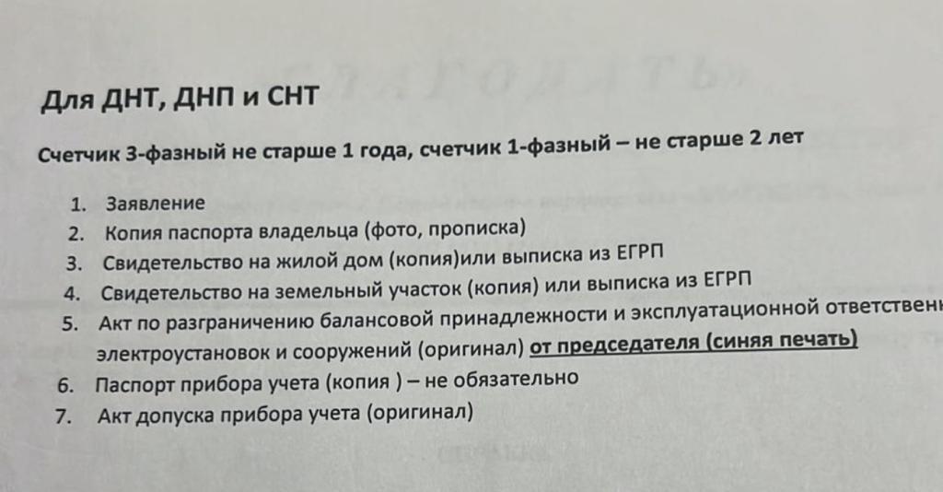

У меня стоит "ИБП Энергия Про-1000" + гелевый аккумулятор 12В 100А-ч.
Они выдают 1,2 Квт-ч, способны обеспечить работу котельной в течение нескольких часов.
Цена вопроса: 50-60К
Если поставить второй аккум в пару, будет 2.4 Квт-ч.
Стоимость: в разы ниже.

[11:31, 18.01.2024]:Соседи добрый день ! Подскажите пожалуйста , нам Британика говорит что на дом выделено 10 кВт, при этом планируем заходить в ремонт и далее использовать как резерв электрический котел . 10квт хватает на обогрев дома ? Напишите плиз кто с чем с толкнулся с таким низким ресурсом по кВт
[11:39, 18.01.2024] У меня вводные автоматы по 25 ампер. 25x220x3 фазы=16.5 квт реальных. Никаких иных ограничений или контроля нет.
Да, на дом 10 кВт. Электрокотёл 8 кВт был у нас, особо больше ничего не включишь. Но надо смотреть действительно, какой вводной автомат, если 25А- будет 16 кВт, если 20А- 10кВт

Конкретнее тариф городской 6,73 за КВт
Правильно, мы относимся к сельскохозяйствен. землям, поэтому 4,71. Значит вы перешли на прямой договор с МОЭК.
Нужно сначала обратиться к Британике за Актом разграничения.
Они его в принципе дают не сложно. Может быть в течение месяца. Это первый этап.
Потом звоните электрику из Мособлэнергосети. Он делает Акт ввода в эксплуатацию счетчиков. Телефон его я прикрепила выше.
Там надо заплатить по квитанции. Это второй этап.
И потом в единое окно к ним в офис с документами. Я была в Зеленограде. И через 30 дней они примут вас на свой тариф.
[20:57, 01.07.2024] Вопрос к знатокам. Для перехода на прямой договор по электроэнергии, нужно, чтобы в егрн был указан верный адрес. В нашем случае указано с.Ивановское. В МФЦ требуют документ, который бы говорил, что этот адрес неверный. Я говорю: нет такого адреса. А они: неси доказательства. Кто менял адрес в егрн, подскажите пжста.
[21:00, 01.07.2024] Добрый вечер! Я говорила, что Мосэнерго не принимает этот адрес. Меняла на село Петровское территория днп благодать
[21:01, 01.07.2024] замену адреса я делала через этот сайт https://uslugi.mosreg.ru/search?text=присвоение%20адреса
[21:01, 01.07.2024] А доказывать как то надо?
[21:03, 01.07.2024] Нет, просто заходите и выбираете замену адреса, делать надо на землю и дом
[21:03, 01.07.2024] Присвоение адреса надо там отметить, поставить галочку, что не было адреса до этого
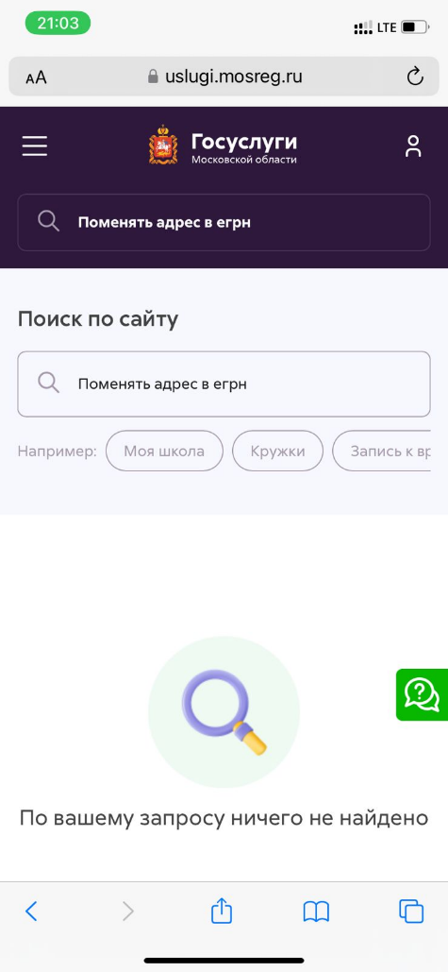
[21:03, 01.07.2024] Какую услугу выбрать?
[21:03, 01.07.2024] А ок, попробую
[21:04, 01.07.2024] https://uslugi.mosreg.ru/search?text=присвоение%20адреса
[21:04, 01.07.2024] заходите в присвоение адреса, будет два запроса на здание/сооружение и на земельный участок. в графе, был ли ранее присвоен адрес, отмечаете НЕТ
[21:04, 01.07.2024] Можете в мфц приехать .. в Дедовске девушка на компе помогает делать . После присвоени адреса, запрашиваете в мфц изменение адреса в егрн. После изменения адреса обратиться на Рябкина 1 Мособлеирц для присвоения тарифа группы населения
Всем добрый день! Мы поехали сразу в отделение на Планерной в Мосэнергосбыт. Подали документы: Акт разграничения, выписки ЕГРН на участок и на дом с присвоенным адресом на оба об’екта, паспорт. Через 30 рабочих дней получили прямой договор.🤝🥂
[11:34, 03.07.2024] Круто. А у меня без Россетей не приняли. Я приехала, а они мне говорят вам сначала в Россети, нам от них нужны акты. Потом к нам приходите. Так что вы крутаны😂😂👍
[11:35, 03.07.2024] Попробуйте через другое отделение ))
[11:37, 03.07.2024] Я уже сделала, но с Россетями 😂
[12:05, 03.07.2024] Добрый день! Скажите, пожалуйста, а акт разграничения вы через кого заказывали?
[12:11, 03.07.2024] Добрый день!
Через менеджера по эксплуатации
[12:11, 03.07.2024] Максима
[12:12, 03.07.2024]: Максим (Британика\, прямой договор Мосэнерго)
[12:17, 03.07.2024] Спасибо большое! Он быстро делает, или надо ходить за ним?
[12:17, 03.07.2024] и еще подскажите? ему официально заявление об этом делать? или просто попросить?
[12:19, 03.07.2024] Я просто просил

[08:26, 04.07.2024] Соседи, добрый день! В продолжении обсуждения перехода на прямой договор с Мосэнерго. Кто-нибудь, кто уже перешёл, пожалуйста, можете прислать фото/скрин того, как в итоге выглядит финальный адрес в выписке после присвоения адреса? 🙏🏼 У нас во всех документах указано по-разному и мы сомневаемся какой конкретно адрес нужно присваивать, чтобы потом не переделывать 10 раз!..
[08:38, 04.07.2024] Доброе утро. Вот так у нас
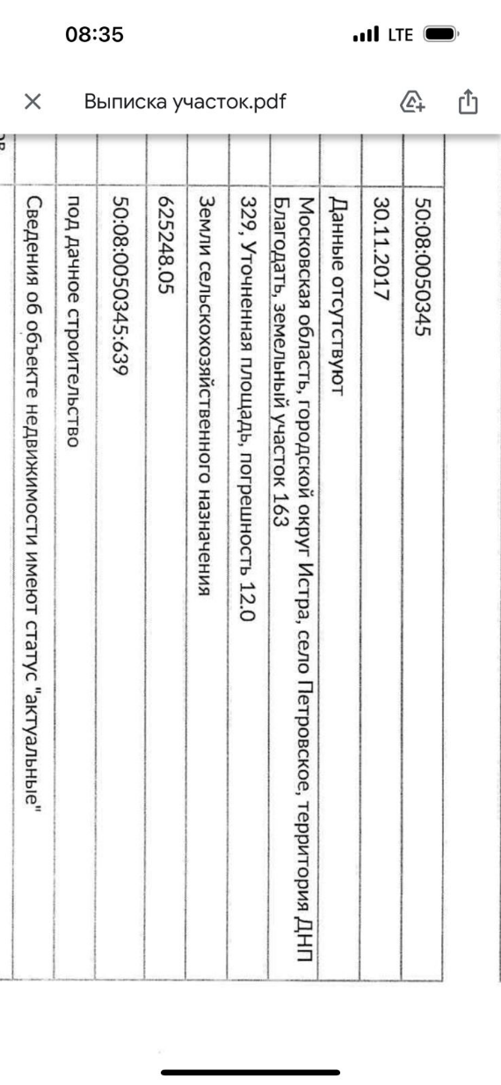
[08:38, 04.07.2024] На участок
[08:38, 04.07.2024] И такое же на дом
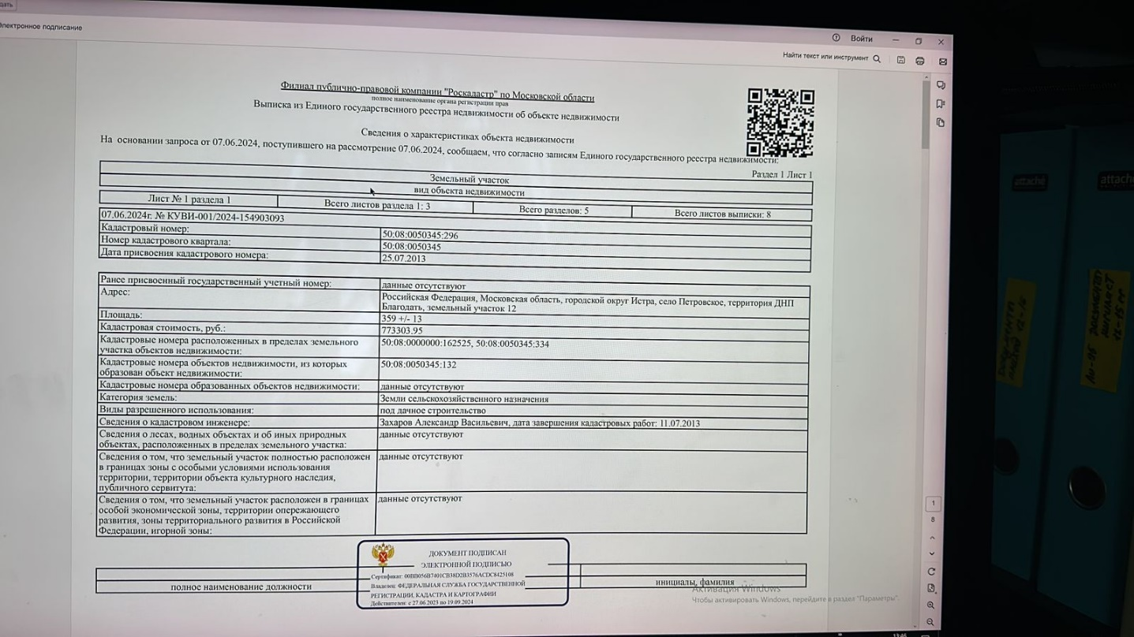
[09:12, 04.07.2024] Соседи, добрый день!
А кто-нибудь со 2 поля может аналогичный пример скинуть?
Непонятно, как нужно чтобы было прописано.
04-7с, 4-7с, 4 7с или дом 4, улица 7 🤷🏻‍♂️

Чтобы потом не развернули на каком-то этапе
[09:15, 04.07.2024] А номер дома присутствует?
Или просто номер земельного участка?
[09:29, 04.07.2024] Номер дома присутствует. На дом другая выписка
[09:29, 04.07.2024] Вы присваиваете адрес и на дом и на участок
[09:29, 04.07.2024] Подаете 2 заявления
[09:29, 04.07.2024] И 2 выписки соответсвенно разные
[09:30, 04.07.2024] Поняла, благодарю. Просто на 2-м поле чуть иная нумерация домов и непонятно, как в итоге правильно указать! 🤷🏼‍♀️
[09:31, 04.07.2024] Тут не подскажу)🫶
[09:34, 04.07.2024] ФИАС по кадастровому номеру мне вот так выдает, значит так и правильно))) Московская область, г.о. Истра, с Петровское, тер. СНТ Британика, ул 6-я, д. 23
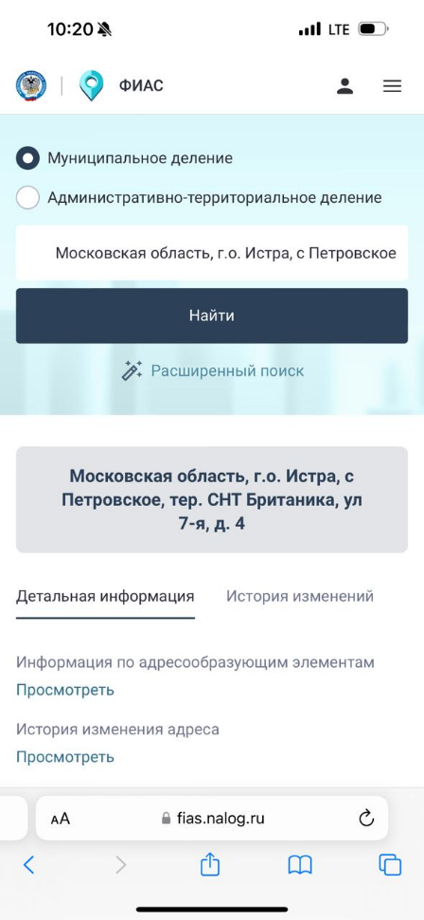
[09:35, 04.07.2024]: А нам вот так выдает 🤷🏻‍♂️
Как и вам ))
[09:36, 04.07.2024] ну так же получается как и нам, ну значит все верно
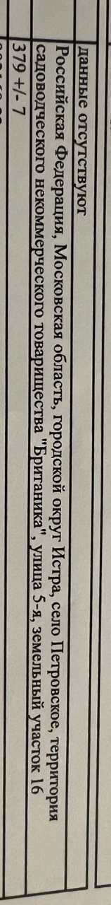
[10:31, 04.07.2024] Всем добрый день! На 2-м поле окончательно должно выглядеть так.
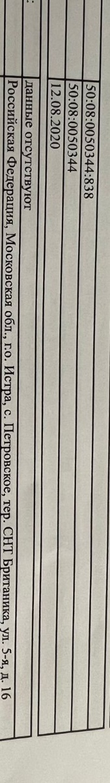

[14:31, 23.07.2024]: Соседи добрый день, кто-то устанавливал в доме эл.счетчик поделитесь в необходимости
[14:34, 23.07.2024]: Стоял когда был электрокотел от британики для сплит-биллинга70-30 за отопление. Сняли вместе с электрокотлом после подключения газа
[15:00, 23.07.2024] У меня вопрос в необходимости дублирующего счетчика в доме
[15:07, 23.07.2024] Дешевле ключик попросить от соответвующего щитка на улице
[20:55, 07.08.2024]: Соседи добрый вечер! Вопрос к тем кто подключился с Мосэнерго напрямую: как вы получили акт допуска прибора учета( пломбирование счетчика)???? Может быть есть личные контакты электриков?
[21:15, 07.08.2024] Елена, зачем вам личные контакты. С ними не нужно вообще контактировать. Звонок им это их услуги от 15000-35000 р. Все это делается в личном кабинете Россети. Пошлина 1000 р. Вы никого не видите и не слышите. Акты подписанные ЭЦП приходят скачиваете в личном кабинете. Потом с этими документами я ездила в Мосэнергосбыт.
[11:47, 08.08.2024] Если не секрет, когда вы подключались?
[11:48, 08.08.2024] 15 мая я получила лицевой счёт
[11:48, 08.08.2024] А сколько ждали? И за получение акта допуска платили 11 тыс?
[11:49, 08.08.2024]: Нет. Платили 1000 р пошлину
[11:49, 08.08.2024] Месяц россети примерно
[11:49, 08.08.2024] И Мосэнергосбыт 30 дней с момента сдачи документов до получения л/с
[11:54, 08.08.2024]: Мне сегодня сказали, акт разграничения делает управляющий снт.
Кто-то от него получил? Это реально?
[11:58, 08.08.2024] И плюс нужен акт допуска прибора учета к нему
[12:11, 08.08.2024] Да, очень реально и быстро, нужно, чтобы не было задолженности перед снт и они быстро его дают.
[12:33, 08.08.2024] Да, реально. Британика выдает
[12:34, 08.08.2024]: А к кому вы обращались? Менеджеры меняются, не знаю даже кому писать/звонить на сегодняшний день.
[12:35, 08.08.2024] +Максим (Британика\, прямой договор Мосэнерго) ‎
[12:35, 08.08.2024] Я обращалась к менеджеру по эксплуатации, меня перенаправили за актом к управляющему.
[12:35, 08.08.2024]: Это один из менеджеров по эксплуатации как раз 🤷🏻‍♂️
[12:36, 08.08.2024Вроде уже не работает...
[12:37, 08.08.2024] Писал ему, не отвечает... (
[12:39, 08.08.2024] Спросите в бухгалтерии
[12:54, 08.08.2024] Не работает уже вроде...
[13:30, 08.08.2024 Управляющий Британики

[16:10, 07.08.2024] Расскажите лучше, вот эти 8,08 руб/вктч за электричество с 1.07 это почему?
[16:11, 07.08.2024] Повышение для всех по МО и Москве прошло https://www.mosenergosbyt.ru/individuals/tariffs-n-payments/tariffs-mo/?ysclid=lzjvaq1nzz70575989
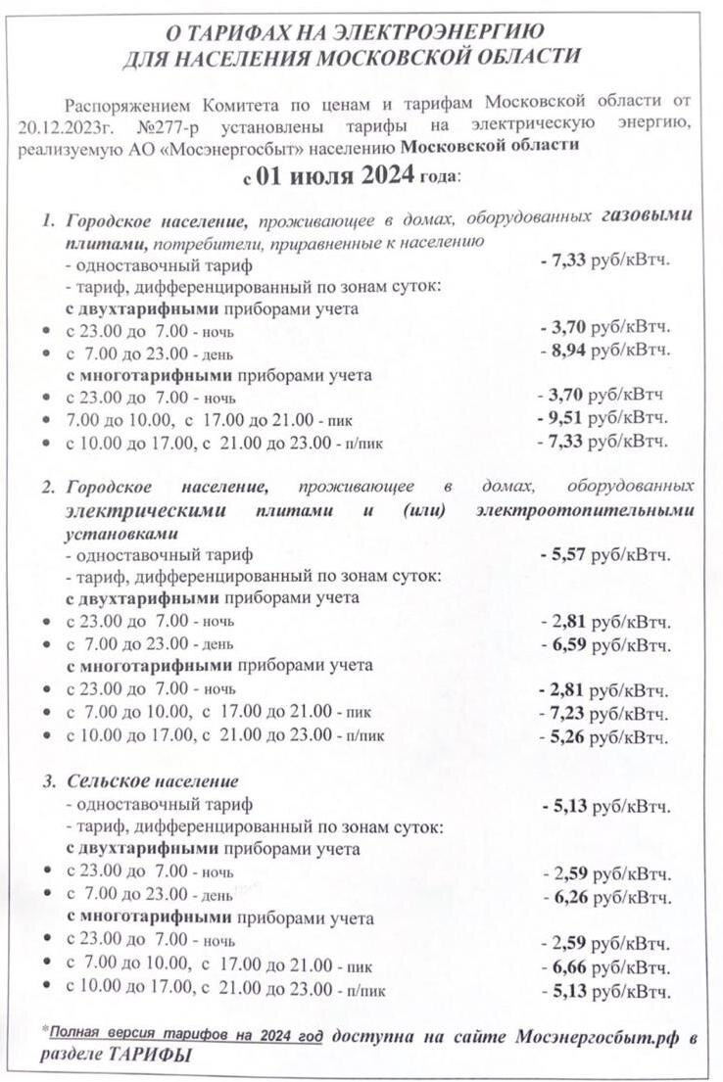
[16:13, 07.08.2024] У себя в снт мы сделали деревенский тариф и у нас 6.26 значит у нас . 2 х тарифный
[16:16, 07.08.2024] У нас вообще по моему в Британике тариф , тот который они себе придумали
[16:34, 07.08.2024] Мы еще нет . Будем смотреть консультироваться как сделать .
Но на даче у нас звучит адрес
Дом 152 вблизи деревни Желобово . И поэтому присвоили деревенский тариф ( или сельский ) у всех 9.52 а у нас 6.26
[16:35, 07.08.2024]: При этом мы членами СНТ остались
[18:07, 07.08.2024]: Я что-то не поняла… а давно у нас стал золотой тариф???? С какого???
Уважаемые собственники,
Высылаем квитанцию на оплату электроэнергии за июль по СНТ Британика
С 01.07.2024 года АО "Мосэнергосбыт" установил тариф 8,08 руб/кВт
[18:12, 07.08.2024] Типа с 1 июля
[18:13, 07.08.2024] +17% однако...(
[18:14, 07.08.2024] вот тут тарифы Людмила присылала выше, только такого тарифа я тут не вижу ))))
[18:15, 07.08.2024] Ну так Британика же сама выставляет тариф .
[18:17, 07.08.2024] : а у нас сельское поселение ? т.е. 5,13 в 8,08 превращается ?
[18:18, 07.08.2024] Женя, у нас элитное сельское поселение)))
[18:18, 07.08.2024] Ну было же 6, с копейками вот и превратилось в 8…. Нужно напрямую оформляться
[18:18, 07.08.2024] Британика же дает только одну цифру … не делит на день и ночь
[18:22, 07.08.2024]: Британика нам перевыставляет свой тариф, а у них тариф для юрлиц
[18:22, 07.08.2024] Переходите на прямой договор
[18:29, 07.08.2024] Можно сделать напрямую договор с Мосэнергосбытом
[18:32, 07.08.2024] Среднюю выводит цифру
Потом вызвать мастера из Мосэнерго опломбировать счетчик и он даст акт и все это в Истру в ИРЦ
Истра, ул.Рябкина, 1
[19:24, 07.08.2024] Я уже 2 месяца жду прямого подключерия- открытие лицевого счета! Условия в Мосэнергосбыт поменялись
[19:24, 07.08.2024] Не так все просто сейчас
[19:32, 07.08.2024] Простите у нашей управляющей компании охренизм полнейший. Потому что у нас у всех электроплиты, у 99% и они потребляют не малую электроэнергию. В городе у кого электроплиты, а не газ оплата за кВт вообще меньше. Просто ощущение что дальше начнется еще перекрытие воды и канпоизациии👍 поднять до 8 с лишнем это уже свинство! Мы не юр лица!
[19:32, 07.08.2024] А вот вопрос созрел . Куда ставят новый счетчик ?
[19:32, 07.08.2024] Британика же не дает доступ к общему щитку
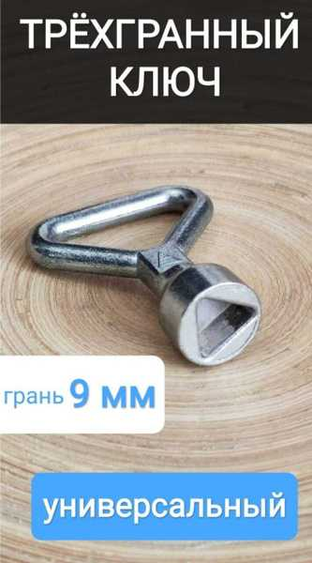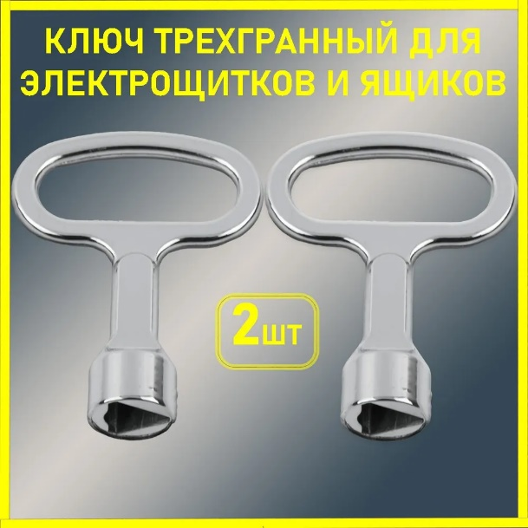
Как вариант самому)
Там их несколько в зависимости от времени суток и обьемов потребления. день 6,26, ночь 2,59 с 01.07
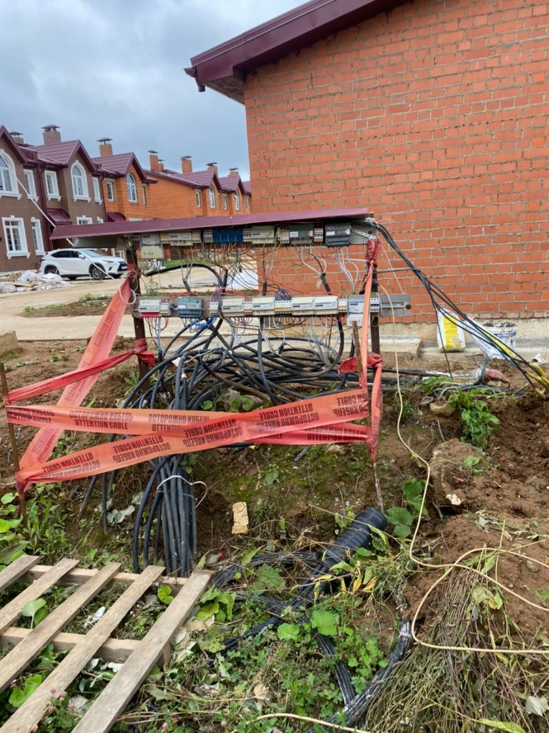
Если это можно назвать щитком)
Я сейчас живу в другом коттеджном посёлке, 8 км от Москвы, таун, сегодня пришла платёжка, цена за электроэнергию за июль 5,13, и это счёт от УК, у меня нет прямого договора. Как говорится, делайте выводы
Похоже Британика активно стала качать деньги из жителей. Повысили в одностороннем порядке тариф со льготного на обычный, плюс задним числом за прошлый месяц.
Теперь еще за электроэнергию подняли.
Чтобы подсобрать денежек, показать некую активность по благоустройству? Уже почти конец лета.
Сейчас поковыряться немного, а потом сказать что на следующий год переносится опять?
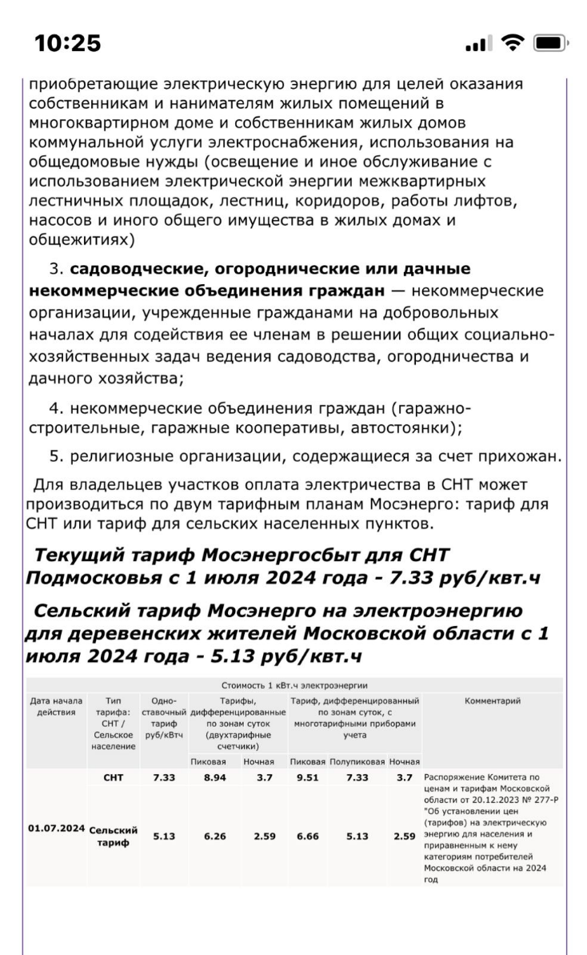
5.13 - это тариф одноставочный сельский . У нас скорее в его они. Крут 7.33 и прибавляют до 8.08 ( так у нас пришло в платежке )
[10:55, 08.08.2024 А не получается так что до 8.08 подняли тариф чтобы как-то расплатиться с мосэнергосбытом из-за большого количества очень гордых господ, которым впадлу платить? А мы доджны из своего кармана покрывать расходы, за них платить
[10:57, 08.08.2024] Тариф 8.08 также присутствует в сетке Мосэнергосбыта - для какой то "3-й фазы подключения".
Скорее всего взяли самый высокий из доступных
[11:00, 08.08.2024] Перед повышением мы тоже платили по среднему значению ) нам так менеджер объяснила ))) Британика берет какой то свой усредненный тариф . В платежки же приходил )))
[11:07, 08.08.2024] Я уверена, что тариф это тот тариф, который выставляют юр.лицам. Перепродавать с повышением нам электроэнергию запрещено законодательством. Зачем им такие проблемы еще? Единственный путь снизить свои затраты это перейти на прямые договоры.
Британика должна срочно поставить щиты электроснабжения в короба. То, в каком виде сейчас находятся счетчики - ЭТО БЕЗОБРАЗИЕ! Это опасно просто! Вот что надо сделать в первую очередь застройщику!

[11:30, 08.08.2024] добрый день!
список документов необходимых для перехода на прямой договор:
паспорт
док о праве собственности
акта об осуществлении технологического присоединения;
акта разграничения границ балансовой принадлежности;
акта эксплуатационной ответственности.
заявление потребителя, если живьем в офисе подавать (в личном кабинете можно просто поставить подпись согласия)
рассмотрение заявки до 30 дней
[11:31, 08.08.2024] Евгений, а эти акти все где брать? Мне кажется у меня нет никаких документов кроме актов выполненных работ и документы о собственности
[11:34, 08.08.2024 два акта в россетях, один выписка из ЕГРН - там девочка отвечает не очень уверенно, надо до офиса доехать будет, будет более понятно. по факту надо ехать в россети в любом случае, а дальше в офис и подавать документы - проблемы в целом никакой
[12:04, 08.08.2024] Я перешла на прямой договор с Энергосбытом, но Британика все равно счета присылает.
Тариф с 1 июля изменились еще и по потреблению:
До 11 160 кВт - 7,33
От 11 161 до 22 320 кВт - 7,84
Свыше 22 321 кВт - 8,08
[14:19, 08.08.2024] А какие минусы могут быть у прямого договора с энергосбытом кроме необходимости забега по офисам и сбора всех актов?
[14:20, 08.08.2024]: Надо ли ставить счетчик в доме?
[14:26, 08.08.2024 : Энергосбыт и Мосэнергосбыт это одна та же контора, сократила название.
При двухтарифном счетчике Т1 - 6, 26 Т2- 2,59
Как в городе передаются показатели и оплата онлайн через сайт.
[14:30, 08.08.2024] Если это реально, то очень удобно
[14:45, 08.08.2024] Вроде был помогатор какой-то. Готов был за 20 что ли все оформить?
[14:45, 08.08.2024]: За 30.

[08:01, 03.09.2024] Доброе утро, подскажите, пожалуйста, сколько стоить кВт×час электричества при индивидуальном Договоре с Мосэнерго?
[12:48, 03.09.2024]: 5,13
[13:41, 03.09.2024]: Спасибо, через Британику - 8,08 руб/кВт×час.

[14:36, 03.09.2024: Доброго дня, соседи , подскажите порядок действий и контакты для заключения индивидуального договора с Мосэнерго , может кто-то уже оформлял, спасибо
[14:45, 03.09.2024] добрый день!
список документов необходимых для перехода на прямой договор:
паспорт
док о праве собственности
акта об осуществлении технологического присоединения;
акта разграничения границ балансовой принадлежности;
акта эксплуатационной ответственности.
заявление потребителя, если живьем в офисе подавать (в личном кабинете можно просто поставить подпись согласия)
рассмотрение заявки до 30 дней
[15:00, 03.09.2024]: Спасибо, но сначала нужно оформить на свой дом
1 акта об осуществлении технологического присоединения;
2 акта разграничения границ балансовой принадлежности;
Получить копию договора с Мосэнерго Британики, оформить заявку на получение этих документов , оплатить счета за эти услуги и тд 😊
[15:03, 03.09.2024] А кто эти акты дает? Добрый день!
[15:05, 03.09.2024] управляющий снт
[16:35, 20.09.2024] Соседи по улице 10, кто из вас получил акт разграничения?
Мне сейчас сообщили, что у нас стоят временные счетчики, и Британика не может выдать акт для разграничения.

Есть ли у вас информация по этому поводу?
[16:56, 20.09.2024Да, мне ответили также.
[17:02, 20.09.2024] Нуууу, я выклянчила писать им письмо, чтобы подняли этот вопрос у главнокомандующего. Учитывая вид этих конструкций и общую безопасность.
Если что , вас @~Ольга в компаньоны приглашаю.
Понятно, без лишних ожиданий но вдруг☺️.
[17:02, 20.09.2024]: На носу зима и платить за свет по тарифам более приятным хочется.
[17:05, 20.09.2024]: Мне объяснили, что мосэнерго теперь просит фото, где расположены счетчики. Раньше им было достаточно акта присоединения.
Которого у нас, кстати, нет: мы его не подписывали, т.к счётчик временный🤷‍♀️
[17:07, 20.09.2024]: Слушайте, получается, что даже если 2 поле хочет попасть на прямой договор, то вы не можете это сделать?
[17:07, 20.09.2024] Счетчиков временных не бывает, а вот состояние в котором все пребывает это нарушение всех норм безопасности.
Попробуем, в конце концов мы не одни на улице.
[17:08, 20.09.2024]: Дамы приветствую! Нужен еще по мимо этих бумаг, акт допуска прибора учета( пломбирование счетчика) соответственно Британика этого тоже не сделала. Если что я с вами!
[17:08, 20.09.2024] : Не все: у некоторых улиц постоянные счетчики, в нормальных ящиках. У нас намотанные на доску провода🙈
[17:08, 20.09.2024] Бывают временные счетчики🤷‍♀️
[17:08, 20.09.2024] : Нет конечно.
Там капец с проводами и подключением к ящикам.

[17:09, 20.09.2024] Я сделала прямой договор с Мосэнергосбытом и меня перевели, НО нужен именно этот акт, который Британика отказывается делать!
[17:09, 20.09.2024] Временность это отсутствие адекватной конструкции щитовой.
[17:11, 20.09.2024] +У нас вот такая электрощитовая👌
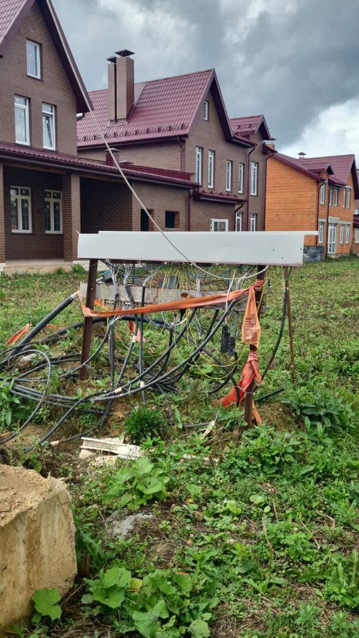
[17:15, 20.09.2024] Прелесть какая.
[18:26, 20.09.2024] + «Временные» - это если прошло больше двух лет после установки счетчика и для перехода на прямой договор придется его поменять. Они знают это, поэтому и называют «временные».
[18:36, 20.09.2024] Интересна уже развязка истории.
Ждемс…..

[18:34, 22.03.2025] Всем привет! Сегодня был в ЕРЦ в Истре, по вопросу подключения прямого договора по электроснабжению. Дали заявление на подключение и список документов, которые необходимо им предоставить:
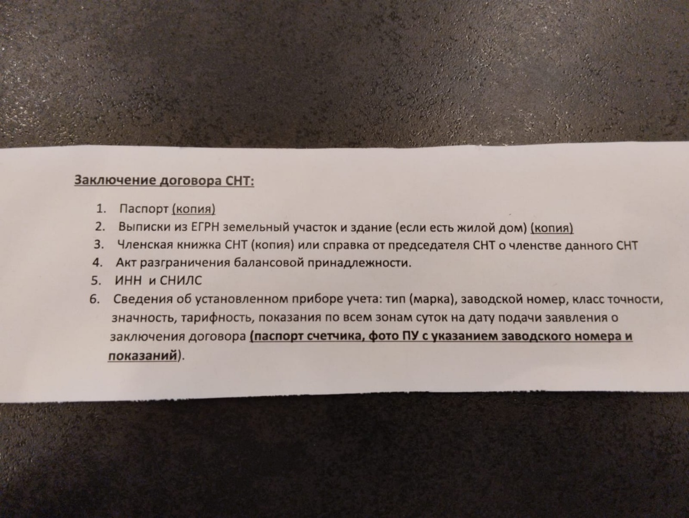
[18:36, 22.03.2025] Далее проговорил с Глебом по получению документов п.3 и п.4, он сказал, обращаться к коменданту, т.е., Николай, к Вам.
[18:36, 22.03.2025] Плюс как мы нужен паспорт на счётчик и обязательно фото самого счётчика.
[18:37, 22.03.2025] Николай, вопрос - как получить документы по ПП. 3-4, паспорт на счётчик и доступ в ящик для фото счётчика?
[19:02, 22.03.2025] Список необходимых документов:
1. Акт разграничения (запросить у коменданта поселка)
2. ЕГРН на землю и дом актуальные
3. Паспорт собственника
4. ИНН собственника
5. СНИЛС собственника
6. Номер телефона
7. ⁠Адрес электронной почты
8. ⁠Постановление о присвоении адреса
Так же долг за электроэнергию перед поселком должен быть погашен

Акты по замене счетчика не все забрали
03, 06, 22, 24, - 10С
Заберите, потом опять будем искать вчерашний день.

[10:21, 08.04.2025] Жанна, может быть, даже к вам скорее вопрос, т.к. вы уже ездили в Россети — ИНН нужен бумажный или просто номера достаточно?
[10:22, 08.04.2025] +На Вавилова нужно идти именно в Россети Московский регион, правильно?
[10:24, 08.04.2025] В Россети не нужно ходить, нужно в мособлеирц в Истре
[10:26, 08.04.2025] Вот здесь Жанна писала, что сначала ездила в Россети в Москве, а затем — в Мосэнергосбыт в Истру. Я так поняла, что нужно этим маршрутом! 🤷🏼‍♀️
[10:27, 08.04.2025]: Там тоже могут завести личный кабинет? Какие туда док-ты нужны?
[10:28, 08.04.2025] Завести личный кабинет в Россети можно на сайте онлайн за 5 минут 👍
[10:34, 08.04.2025] Жанна, спасибо! ИНН оригинал нужен (бумажка) или номера достаточно?
[11:05, 08.04.2025] Соседи, всем добрый день! Мы перешли на прямой долговор с Мосэнерго еще год назад. Однозначный совет - езжайте сначала в Россети! Весь алгоритм начинается с этой организации. На Вавилова. Иначе потом возникнет много проблем в цепочке. Документы берите все оригинал!
[11:06, 08.04.2025: Я по-моему номер просто продиктовала
[11:19, 08.04.2025] Не можем найти оригиналы ИНН, надеюсь, просто номер прокатит)
[11:30, 08.04.2025] Мы перешли на прямой договор осенью, зачем ехать в Россети в Москву - не понимаю) если вам так проще - окей) но никаких проблем не возникает, если создать личный кабинет в Россети онлайн. Затем 1 поездка в Истру и всё готово)
[11:41, 08.04.2025: Когда получите уже по итогу документ в мособлеирц - внимательно проверьте адрес, там никогда правильно его не заполняют, почему-то. Сразу напишите заявление на смену адреса.

МособлЕИРЦ, мы через них подавались на постоянное подключение.
Бумажку с порядком действий я уже потеряла, на память не вспомню… мне из наших соседей давали порядок действий, но по факту мы еще какие-то документы собирали, потому что там порядок менялся. Но общий вектор был тот же.
Добрый. Я недавно сдала документы на прямой Договор с Мосэнерго. Напишу подробно, а то все спрашивают. Все можно сделать онлайн и 1 раз поехать в Истру и сдать документы .Весь расход 1000 руб. Госпошлина Россети.

Для начала Вам нужно у менеджера получить Акт разграничения ,заказать через госуслуги свежие выписки на дом и на землю .Адрес проверьте, должно быть с. Петровское, территория ДНП Благодать,если не такой, то поменяйте через госуслуги, иметь также копию паспорта собственника. (Мой комментарий - у нас не благодать, а Британика в выписке, так дали в документах на присвоение адреса)
Зарегистрироваться в личном кабинете Россети Московский регион https://lk.rossetimr.ru ,там простая регистрация.
в личном кабинете онлайн подать все эти документы для изменения и получения Техналогического присоединения, платите в личном кабинете госпошлину 1000 руб.,и там же подаете обращение на получение Акта допуска прибора учета.
Приезжает электрик из Россети к нашему электрику,мне помог в этом наш комендант Николай, ставит пломбу на ваш счетчик и присылают вам Акт допуска прибора учета онлайн.
Счетчик не меняют!!!
Со всеми документами : копия паспорта, Акт разграничения оригинал,выписки на дом и землю, Технологическое Присоединение ,Акт допуска прибора учета вы едете в Истру, ул Рябкина 1 Мособлерц .
Заполняете там заявление и сдаете документы на Прямой договор с Мосэнерго.
Последние показания из Акта допуска передаете в бухгалтерию и с этих показаний , после получения лицевого счета, будете платить в Мосэнерго. Вроде ничего не пропустила. Удачи

Вот и я прошел квест с электричеством! Есть два пути: 1. Правильный, через Россети - потом в Мосэнергосбыт. И там и там все делается онлайн и не куда ездить не нужно, мосэнерго обрабатывает заявку до 30 рабочих дней 😅 2. Упрощенный для СНТ. Там другой комплект документов (паспорт счетчика, акт сверки с участием председателя СНТ), находятся они по адресу
площадь Революции, 6 - сразу к ним без Россетей
Я прошел по первому.
[15:14, 15.06.2025] Уважаемые коллеги!
В свете последних событий, становится все более очевидным тот факт, что перспективы у обоих снт не очень радужные.
А потому, всем стоит особо озаботиться переходом на прямой договор с энергоснабжабщей компанией!
Это хоть в какой то степени обезопасит наше существование.
Процесс оформления прямого договора не сложный.
Выше много раз был описан.
Поспешите пожалуйста!

[16:31, 15.06.2025 Шел по инструкции, опубликованной кем то:
1. заказать через госуслуги свежие выписки на дом и на землю.
2. Зарегистрироваться в личном кабинете Россети Московский регион https://lk.rossetimr. ru
3. в личном кабинете онлайн оформить Заявку на переоформление документов,
4. платите в личном кабинете госпошлину 1000 руб, там же подаете обращение на получение Акта допуска прибора учета.
5. Приезжает электрик из Россети , ставит пломбу на ваш счетчик и присылают вам Акт допуска прибора учета онлайн. Счетчик не меняют!!!
6. На сайте Мосэнергосбыта заводишь ЛК (если нет). подаешь Заявку на заключение договора энергоснабжения
7. Ждешь 2-3 недели
8. Получаешь Лицевой счет!
- копия паспорта,
- Акт разграничения оригинал,
- выписки на дом и землю,
- постановление о присвоении адреса
- Технологическое Присоединение,
- Акт допуска прибора учета
вы едете в Истру, ул Рябкина 1 Мособлерц .
Заполняете там заявление и сдаете документы на Прямой договор с Мосэнерго.
Последние показания из Акта допуска передаете в бухгалтерию и с этих показаний, после получения лицевого счета, будете платить в Мосэнерго.

[13:28, 16.06.2025] : Лично я делала немного по-другому, лично ездила в офис Россети в Москве (ул. Вавилова, 7Б) с документами, мне там помогли сделать личный кабинет и заполнить заявление (оно довольно неочевидное в некоторых местах).
Далее приезжал электрик из Россетей и ставил пломбу на счётчик — это было вообще без нашего участия, никто не звонил и не писал, просто в какой-то момент обновились данные в личном кабинете и появились нужные док-ты.
Далее всё нужно распечатать — обратите внимание, что распечатывать нужно именно двусторонне подписанные док-ты, чтобы была и их электронная подпись, и ваша — и с пакетом док-ов ехать в Истру (Истра, ул. Рябкина, 1).
Там сдаёте док-ты и ждёте открытие лицевого счёта ≈ месяц.
Если в доме несколько собственников, то на каждом этапе нужна доверенность от всех собственников на того из собственников, на кого оформляется прямой договор. В Россетях своя форма (мне дали на месте, когда я приехала к ним), в МосОблЕрц в Истре своя форма (аналогично, дали там же, когда приехала).
Сначала мы получили от Британики «Акт разграничения балансовой принадлежности и эксплуатационной ответственности сторон». Этот акт нужен для подачи заявления в Россети.
Остальные док-ты —
* Акт о технологическом присоединении,
* ⁠Акт допуска приборов учёта,
* ⁠Акт сдачи-приёмки услуг —
появляются уже в личном кабинете Россетей, когда вы идёте по процессу.
Если совсем на пальцах —
Получаете от Британики акт разграничения, заказываете через ГосУслуги ЕГРН на дом и землю (их нужно будет распечатать в МФЦ, чтобы стояла синяя печать) и подаёте док-ты в Россети.
Что я подавала:
— Акт разграничения,
— ЕГРН на дом и землю, заверенные живой печатью и не старше 1 месяца,
— Копия паспорта заявителя,
— Доверенность от второго собственника (нужна, если собственников несколько).
На основании этих док-ов вам делают личный кабинет. В личном кабинете подаётся заявка, которая называется «Переоформление (восстановление) документов». В заявку подгружаются все сканы.
После проверки заявки вам выставляют счёт — 1.000₽ — оплачиваете, ждёте.
Примерно через 2-3 недели в личном кабинете появятся док-ты: акт о технологическом присоединении, акт допуска приборов учёта и акт сдачи-приёмки услуг. Эти док-ты нужно будет подписать электронной подписью (там же, в личном кабинете, нажатием одной кнопки), распечатать двусторонне подписанные док-ты и привезти в МосОблЕрц в Истру.
Изначально мне в Россетях говорили, что когда поедет их электрик ставить пломбу на счётчик, мне позвонят и предупредят. По факту — никто не звонил, всё сделали без моего участия, просто в какой-то момент нужные док-ты появились в личном кабинете. Ещё важно, что никакое уведомление о том, что док-ты уже там, не приходило — я просто периодически заходила и проверяла статус заявления, так и увидела.
Отвечая на ваш вопрос: личный кабинет делают ДО получения акта о технологическом присоединении и акта допуска прибора. Эти акты появляются в созданном ранее личном кабинете.
Надеюсь, понятно написала! 😄

[10:18, 04.06.2025] МособлЕИРЦ, мы через них подавались на постоянное подключение.
Бумажку с порядком действий я уже потеряла, на память не вспомню… мне из наших соседей давали порядок действий, но по факту мы еще какие-то документы собирали, потому что там порядок менялся. Но общий вектор был тот же.

Добрый. Я недавно сдала документы на прямой Договор с Мосэнерго. Напишу подробно, а то все спрашивают. Все можно сделать онлайн и 1 раз поехать в Истру и сдать документы .Весь расход 1000 руб. Госпошлина Россети.
Для начала Вам нужно у менеджера получить Акт разграничения ,заказать через госуслуги свежие выписки на дом и на землю .Адрес проверьте, должно быть с. Петровское, территория ДНП Благодать,если не такой, то поменяйте через госуслуги, иметь также копию паспорта собственника. (Мой комментарий - у нас не благодать, а Британика в выписке, так дали в документах на присвоение адреса)
Зарегистрироваться в личном кабинете Россети Московский регион https://lk.rossetimr.ru ,там простая регистрация.
в личном кабинете онлайн подать все эти документы для изменения и получения Техналогического присоединения, платите в личном кабинете госпошлину 1000 руб.,и там же подаете обращение на получение Акта допуска прибора учета.
Приезжает электрик из Россети к нашему электрику,мне помог в этом наш комендант Николай, ставит пломбу на ваш счетчик и присылают вам Акт допуска прибора учета онлайн.
Счетчик не меняют!!!
Со всеми документами : копия паспорта, Акт разграничения оригинал,выписки на дом и землю, Технологическое Присоединение ,Акт допуска прибора учета вы едете в Истру, ул Рябкина 1 Мособлерц .
Заполняете там заявление и сдаете документы на Прямой договор с Мосэнерго.
Последние показания из Акта допуска передаете в бухгалтерию и с этих показаний , после получения лицевого счета, будете платить в Мосэнерго. Вроде ничего не пропустила. Удачи

[06:38, 05.06.2025] Вот и я прошел квест с электричеством! Есть два пути: 1. Правильный, через Россети - потом в Мосэнергосбыт. И там и там все делается онлайн и не куда ездить не нужно, мосэнерго обрабатывает заявку до 30 рабочих дней 😅 2. Упрощенный для СНТ. Там другой комплект документов (паспорт счетчика, акт сверки с участием председателя СНТ), находятся они по адресу
площадь Революции, 6 - сразу к ним без Россетей
Я прошел по первому.

Как получить постановление о присвоении адреса?
В мфц в Истре получала

[17:35, 15.06.2025] У меня возникли проблемы с получением Акта допуска прибора. Россетях получил Акт о технологическом присоединении. Но не выдали Акт допуска прибора и отправили в Мосэнергосбыт получать лицевой счет, с после сказали вернуться в Россети и они поедут установит саоц счетчик и еоо допустят а работе.
[17:35, 15.06.2025]Россети сказали, что сторонние счетчики не пломбируют((!
[17:49, 15.06.2025] : Акт разграничения выдает Бри. А они как это обосновывают? Раньше вообще проблем не было. Мне просто кажется, что не надо это через коменданта, подойдите к Геннадию. По идее он должен быстро организовать.
[17:50, 15.06.2025] Рома Мосэнергосбыт +7 916 240-30-67
[17:51, 15.06.2025] Давала контак много раз, но дублирую. Роман делает подключение под ключ со всеми документами. Это стоит денег, но у него все допуски есть. Сам меняет счётчики, сам передает документы.
[17:51, 15.06.2025] Кому лень заморачиваться, это очень удобный способ

Есть еще один быстрый вариант: едете в МосЭнергоСбыт в Истру: Площадь революции, 6. Отдаете им Акт разграничения, выписки на дом и участок, фото счетчика, где видно номер и модель. Акт допуска они могут сделать сами за 14 тысяч как доп. услуга. И через пару недель вам пришлют на почту номер счета который уже можно подключить в личном кабинете. А после уже можно ехать в Истру, ул Рябкина, 1 в МосОблЕРЦ

[12:24, 16.06.2025] Соседи, добрый день. Подскажите, пожалуйста, шаги по подписанию договора с мособлгазом🙏🏼 он у меня уже проведен, но для его включения нужен договор, я нифига не понимаю что нужно для этого сделать
[12:55, 16.06.2025] Мария, я приехала со всеми документами в Мособлгаз в Красногорске. Сделали все за 15/20 мин, скачали личный кабинет.
Договор забрала через 1/1,5 месяца.
(Документы сразу возьмите с собой все какие есть на дом)

Спасибо! Получается сначала адрес надо как-то менять/ присваивать, через госуслуги?
Да, мы присваивали через ГосУслуги, это был самый первый шаг до получения выписки ЕГРН.

От себя добавлю - никуда ехать не надо, все заявки подаются онлайн через личные кабинеты. Личные кабинеты также можно создать самим, просто зарегистрировавшись на сайте Россетей / Мосэнергосбыта. Все документы также приходят онлайн. Лицевой счет Мосэнергосбыта также создается онлайн. Все, 21 век наступил 😊
Все так, кроме того что заявка в ЛК Мосэнергосбыта может висеть пару месяцев без движения и система не проинформирует вас если что-то в заявлении не хватает\некорректно. В Россетях все четко. Это из личного опыта.
Сначала - Россети. Они дадут вам документы, с которыми вы пойдете в мосэнергосбыт
Сначала получаете акт разграничения от СНТ, далее едете в Россети (или заполняете онлайн), далее — МосОблЕрц в Истре.
Да, электрик Россетей приезжает в Бри и сам все делает. Вы тут не нужны. Потом просто появится отметка в ЛК, что этот этап пройден
Да легко - оформляйте заявку в ЛК Россетей и ждите пока не сменится статус и не появится квитанция на онлайн оплату пошлины
Как показал мой кейс — ваше присутствие для их электрика не нужно. Нам никто не звонил и никто не обращался по приезду. Сами приехали, сами всё сделали и потом появились док-ты в личном кабинете. Вы не нужны физически на месте.

Хочу поблагодарить всех, кто в чате описывал алгоритм действий по заключению прямого договора по электроэнергии. Я пошел по пути через Россети Московский регион. Создал у них на сайте личный кабинет. В этом кабинете записался на личный прием на удобный для меня день и время. До поездки в Россети через Госуслуги сделал выписки из ЕГРН на земельный участок и дом. Поехал в МФЦ, чтобы распечатать выписки и заверить их синей печатью. Но с 15 мая МФЦ этого уже не делает, выписки действительны с ЭЦП, которыми они уже заверены. Поэтому сам распечатал эти выписки. К поездке в Россети подготовил: паспорт; выписки из ЕГРН на дом и земельный участок, акт разграничения, который делает наш комендант Николай, паспорт на счётчик электроэнергии. В отделе обслуживания клиентов Россетей по коду, который мне прислали после записи на прием, получил талончик. В назначенное время меня пригласили к специалисту, который в течение 15 минут сделал всю работу по оформлению заявления. Я только сам зашел в личный кабинет, а затем девушка внесла всю необходимую информацию, отсканировала документы и прикрепила их к заявлению. Мне пришло уведомление о том, что заявление принято и проходит проверку. Через некоторое время пришло уведомление о том, что заявление проверено и ему присвоен номер, который мне прислали. Со слов сотрудницы Россетей, следующий этап - это выезд из специалиста Россетей в Британику и оформление остальных документов, которые появятся в моем личном кабинете. После этого нужно будет онлайн оплатить 1000₽.
Следующий этап опишу после его выполнения.
Два уточняющих вопроса. 1. Россети это на Вавилова 7? 2. Паспорт на счётчик обязательно?
П.1 - Вавилова, 7Б отдел обслуживания клиентов. Там все устроено по принципу МФЦ.
П. 2 - да, с него делается скан и прикрепляется к заявлению. Без этого специалист Россетей навряд ли идентифицирует его.
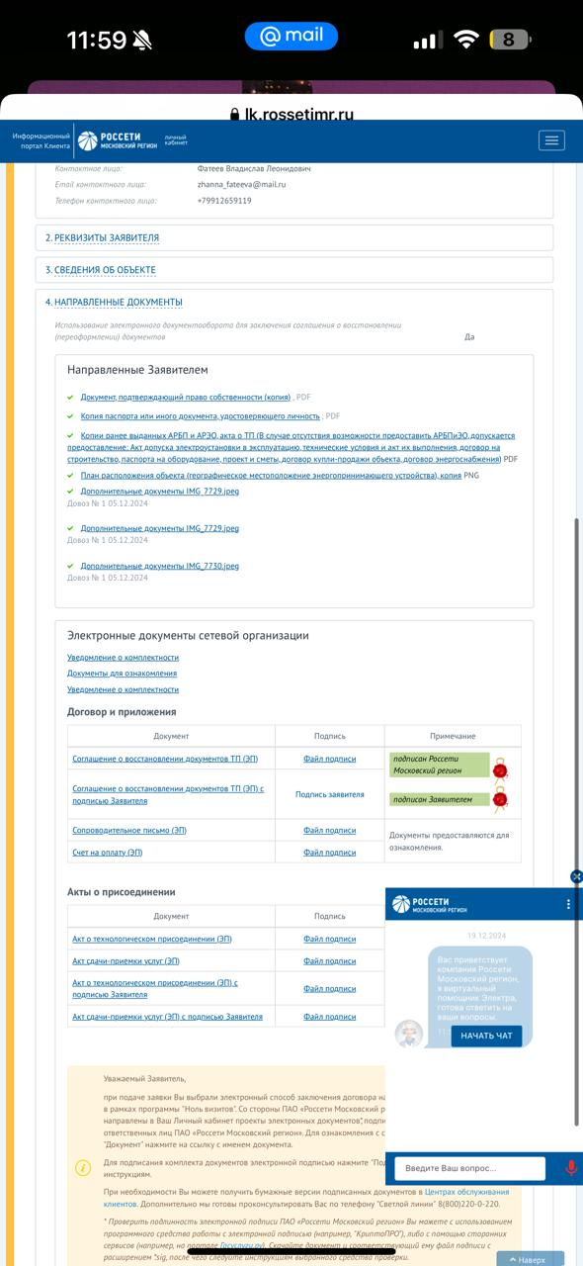
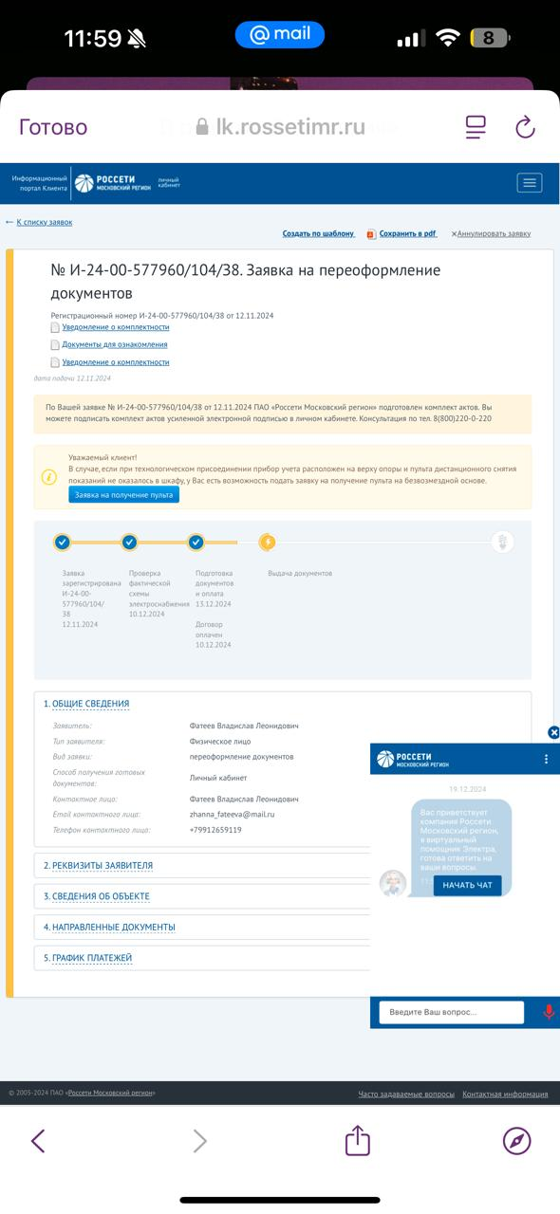
Вы подпишите электронно документы, распечатаете и напишите заявление в Истре мосэнерго где Ашан на 2 этаже , с этого дня вся инфа в личном кабинете

А если Британика не найдёт паспорт на счётчик, без него можно?
Я не давала паспорта никакие 🙈
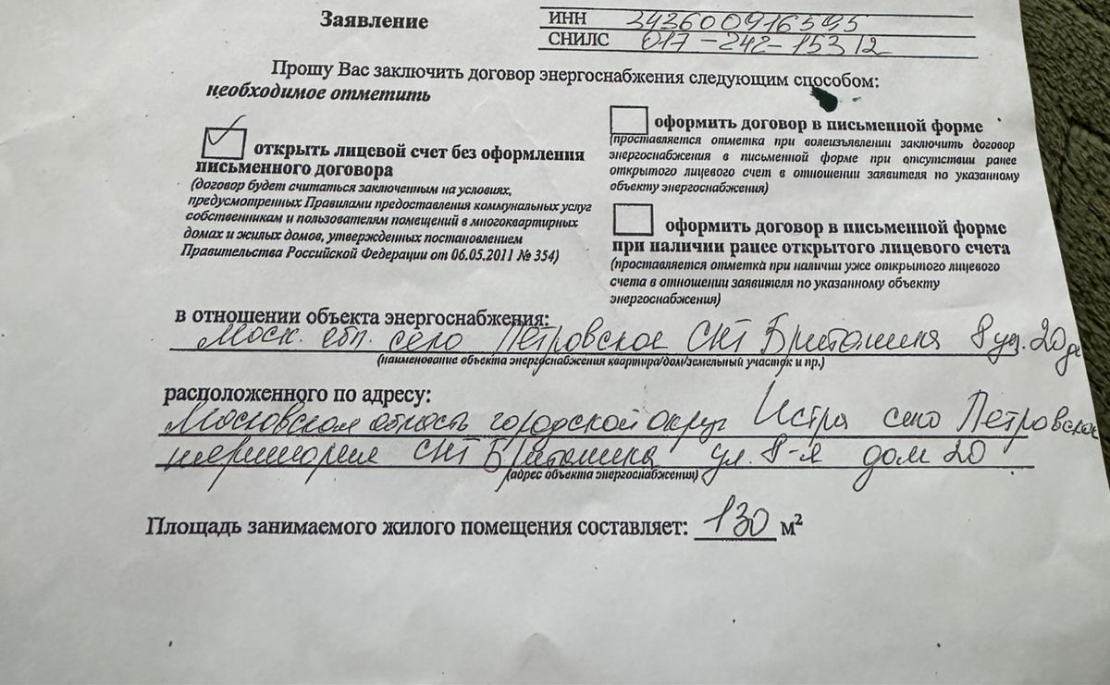
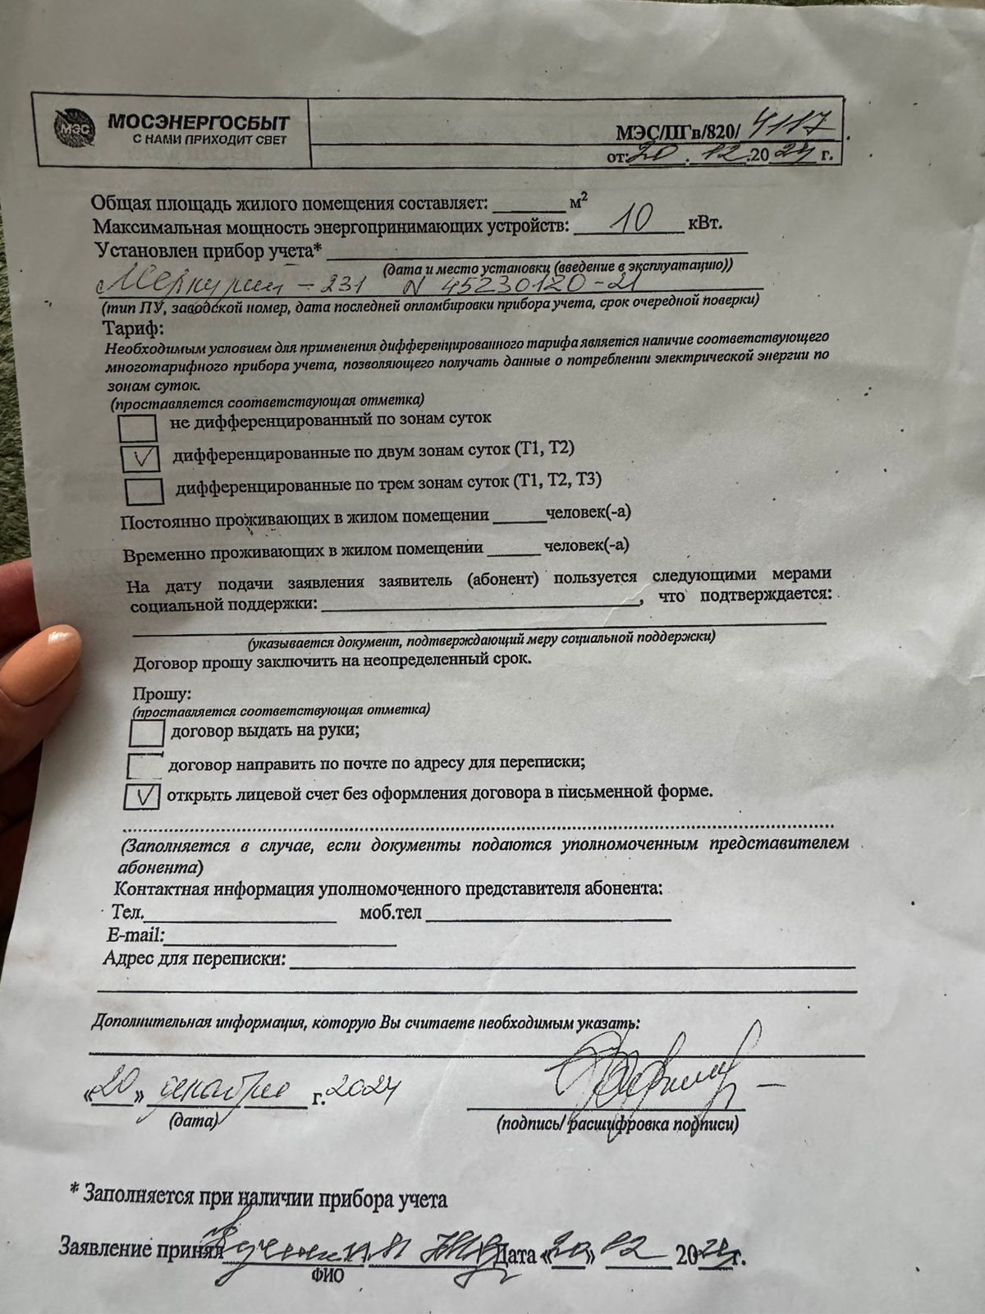
Потом последние заявление и все вы напрямую платите через личный кабинет
Паспорт на счётчик для заключения договора вам не нужен.

[14:48, 20.06.2025] Раз тема зашла про прямые договора, может быть кто-то пояснит мне кто сталкивался.
Я всё оформлял через Мосэнергосбыт, все документы подал и даже оплатил услугу оформления Россетях им. После чего приезжал электрик и опломбировал счетчик. Вроде всё сделано, но я не понимаю как получить доступ к кабинету для оплаты?
[14:50, 20.06.2025] Вы получили Акт разграничения после выезда электрика?
[14:51, 20.06.2025]: Акт получал от Бри ДО оформления и приезда электрика. А надо и после?
[15:29, 20.06.2025]: Вы получили Акт разграничения. От Россетей нужен Акт допуска.

Вот список документов с сайта Мосэнергосбыта
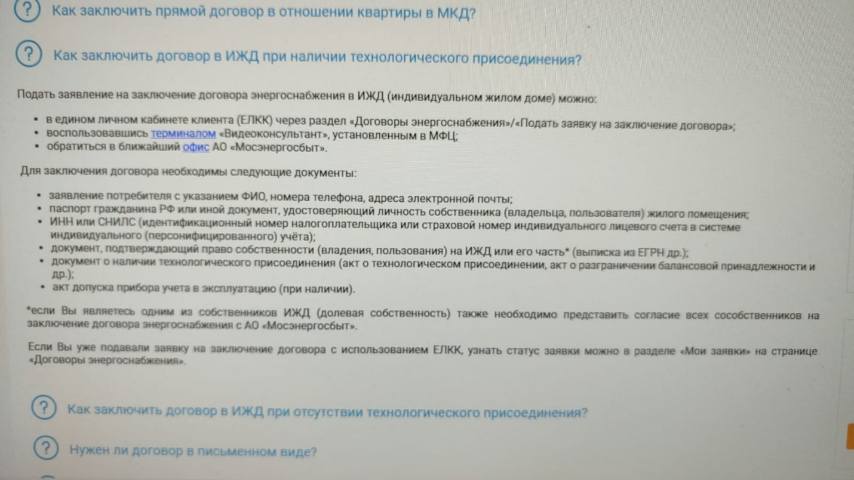
Т. к. наше СНТ в области, то документы можно передать через Мособлеирц (лучшего всего в Истре)

